SNIPER ALLEY PHOTO PROJEKAT ZA BUDUĆE GENERACIJE
MISIJA ZA CIJELI ŽIVOT
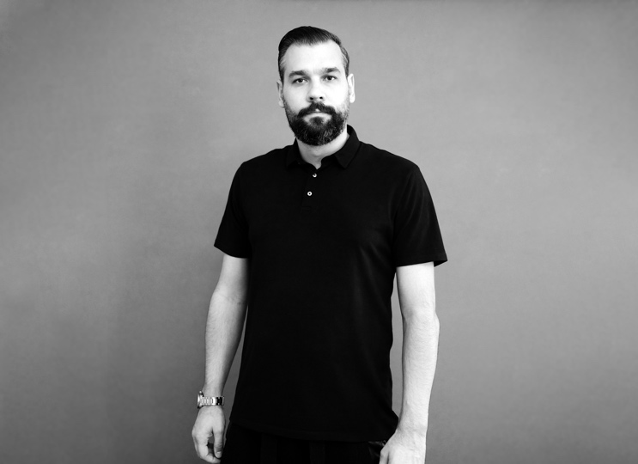

Sniper Alley Photo projekat postoji od 2019. godine kada je pokrenut sa jednom jednostavnom idejom, a to je pronalazak fotografije mog ubijenog brata. To je bila pokretačka snaga samog projekta, ali ne i jedina misija. Bitno mi je naglasiti i to uvijek govorim i govoriti ću da smo moja priča i ja u ovome svemu najmanje bitni. Projekat nije i nikada nije bio o meni kao o pojedincu, nego o nekome ko pripada narodu koji je pretrpio i preživio agresiju i genocid. Nažalost mnogi nisu preživjeli. Moj brat je ubijen trećeg maja 1995. godine. Ubio ga je srpski snajperista sa Špicaste stijene dok je igrao tenisa, a ja sam samo jedan od hiljadu drugih koji su trebali da budu ubijeni, ali su preživjeli. Jedinka u društvu koje i dan danas ispašta istu vrstu fašitičke ideologije kao što je ispaštala u toku rata i moja priča je zaista priča sviju nas koji smo izbjegli ono najgore. Smrt.
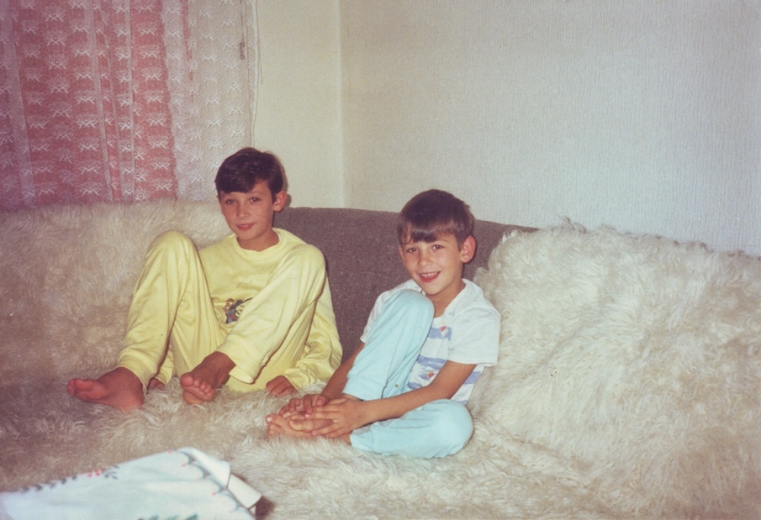
Amel (lijevo) i Džemil (desno) prije rata u svojoj kući, 1991. godina.

Cilj projekta je uvijek bio da sve ovo postane još veće nego što je danas. Lagao bih kada bih rekao da se nisam nadao da će postati ovako veliki projekat. Ja sam znao jer sam vjerovao u našu plemenitu misiju i bio sam svjestan koliko je ustvari ovo ogromno i koliko će volje, motivacije i truda biti potrebno da se naša misija održi u životu. Danas sa stopostotnim ubjeđenjem smatram da nismo došli ni na pola puta sa obimom posla koji nas čeka i sa svim planovima koje trebamo da realiziramo.
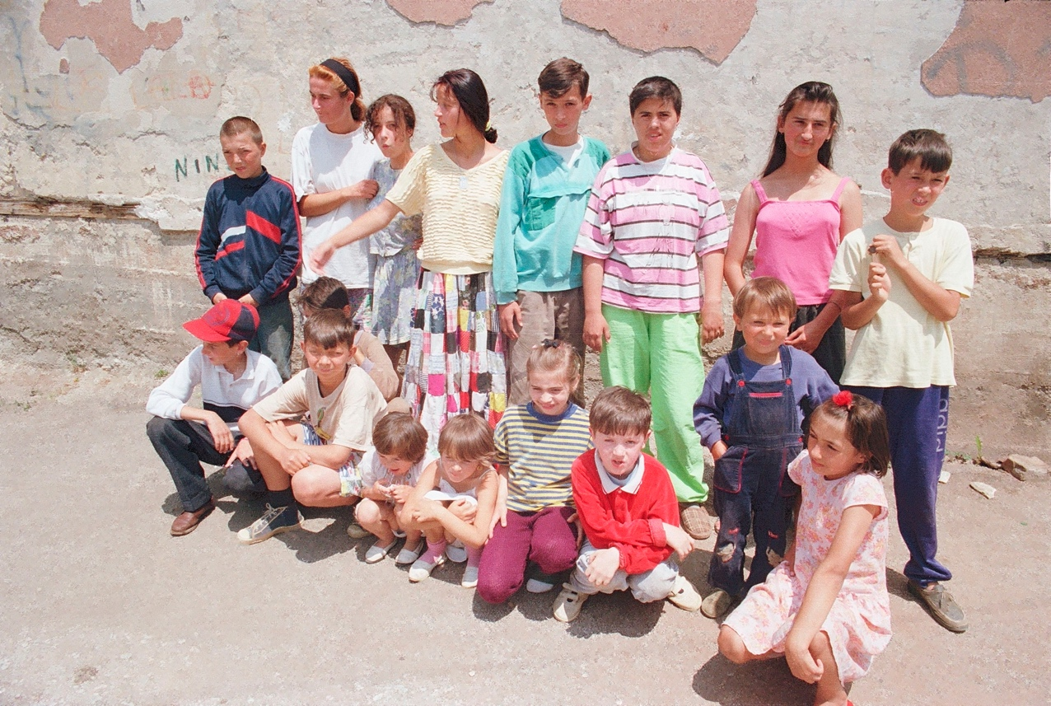
Fotografiju svog rahmetli brata Amela (u sredini u tirkiznoj maici) Džemil je pronašao 2021. godine pomoću projekta.
Autor fotografije je Thomas James Hurst, nastala je 1993. godine u Frontovskoj ulici u Sarajevu.

Naši neprijatelji, neprijatelji ove države, trideset godina lažu i šire velikosrpsku propagandu i ako mi ne budemo radili na očuvanju naše historije bit će samo gore i gore. Propaganda, laži, poricanje genocida su samo od nekih stvari protiv kojih se mi svakodnevno borimo. Uzurpatori građanske države i saučesnici u genocidu su i dan danas sistematski raspoređeni u svim porama ovog društva. Od nogometnog saveza, ministarstva kulture, raznih nevladinih organizacija i more nekih nerelevantnih radionica koji jednostavno nemaju predaha kada je uništavanje Bosne i Hercegovine u pitanju. Mi smo žrtve svega toga na dnevnoj bazi. Pogledajte medije i pojedine novinare koji žive i rade u Sarajevu a životna misija im je velikosrpska politika. Danonoćno lažu i napdaju probasoanske aktiviste i borce za građansku BiH.
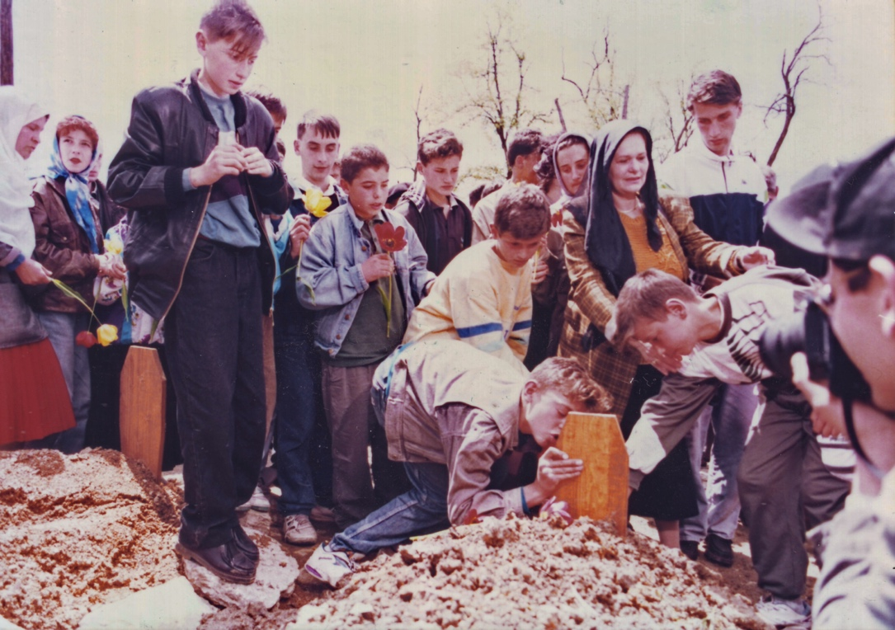
Džemil spušta cvijet na mezar svog brata na dženazi Amela Hodžića na Šehidskom mezarju Kovači, 6. maj 1995. godine.

Uvijek se vračam na citat koji kaže historija nas uči da nas historija ništa ne nauči i pokušavam da se tome oduprem i da dokažem suprotno. Ako ne budemo mi govorili i ako se ne budemo mi bavili svojom historijom i kulturom sjećanja onda će se to sve zaboraviti ili će neko drugi da o nama piše, a pokazalo se mnogo puta koliko je to ustvari kobno za nas i naš narod.
Rad kojim se mi bavimo je od historijske važnosti za našu državu i za buduće generacije. Vremenom će se pokazati sva važnosti sve i jedne slike koju smo skupili, pronašli ili objavili. Na izgled nekome neke fotografije nisu toliko važne i nemaju neku vrijednost iz današnje perspektive ali vremenom se mogu pokazati kao bitne iz nekog drugog ugla, bilo da je to iz arhitektonskog, vremenskog, ličnog ili pravnog razloga. Bitan je svaki detalj, i fotografija sa praznim zidom sa ožiljcima od gelera je bitna ako ništa zato što sadrži informaciju da je taj i taj fotograf tada i tada bio u Sarajevu. Svaka fotografija je dokument i uslovno rečeno ti dokumenti, ti zlata vrijedni historijski momenti pripadaju nama, našem narodu. Bez obzira ko je uslikao i ko je bio autor one su dio naše historije koju je bitno sačuvati i spremiti na vrijeme dok još nije kasno.
Mnogi fotografi i novinari koji su izvještavali u toku rata u Bosni i Hercegovini su nažalost umrli, poginuli, mnogi se više ne bave tom plemenitom profesijom i ako se neke stvari ne urade na vrijeme skupa sa njima izgubit ćemo i njihove radove. Nestat će njihove fotografije, izvještaji, iskustva i njihova dragocjena svjedočanstva. Jednostavno postoji rizik da se to sve zaboravi.
U zadnje četiri godine, na ovom putovanju istraživanja bilo je slučajeva gdje smo komunicirali sa fotografima koji su bili na kemoterapiji ali smo ipak bili u kontaktu sa njima i koji su nam ustupili svoje radove. Oni više nisu sa nama ali jesu njihovi radovi i njihova imena su vječno upisana u dio naše historije.

Kada pričamo o finansijskoj strani projekta i koliko zapravo koštaju neke određene stvari, a koje su prijeko potrebne za naš rad pokušati ću vam to predstaviti kroz jedan jednostavan primjer. Ako govorimo o 'samo' jednoj fotografiji koju planiramo koristiti u dokumentarnom filmu koji bi na kraju bio objavljen na našem YouTube kanalu ili na bilo kojoj drugoj platformi, cijena te fotografije bi bila najmanje 100 dolara. Mnogo je nezahvalno tražiti pomoć ove vrste u vremenima kada su zemljotresi, poplave i požari svakodnevnica. Pored svih dešavanja u svijetu, ratovi, migrantske krize, inflacija, valova izbjeglica i zahtjevi za pomoć oboljelih, projekat ove vrste i finansiranje istog mnogima može izgledati apsurdno i bez nekog smisla, a to je razumljivo i očekivano. Uvijek postoji nešto što je bitnije i što ima veći prioritet. Za one koji ipak žele da budu dio naše misije, koji žele da pomognu i da učestvuju u svemu ovome ima PayPal nalog na koji mogu donirati i pokloniti svoj doprinos za naš rad.
Svaki vid vaše pomoći i podrške je više nego dobrodošao i garantujemo Vam da će prikupljena sredstva biti iskorištena na najbolji mogući način.
Unaprijed smo Vam zahvalni.
https://www.paypal.com/paypalme/sniperalleyphoto

